DOKUMEN LENGKAP PROYEK AKHIR
REKAYASA PERANGKAT LUNAK
SISTEM INFORMASI PRESENSI DIGITAL SISWA SMK BERBASIS IOT RFID,
GEOFENCING PKL, DAN ASISTEN AI CHATBOT
(STUDI KASUS: SMK NU WARGABINANGUN CIREBON)
MATA KULIAH : REKAYASA PERANGKAT LUNAK (TIKB2503021)
DOSEN PENGAMPU :
YUDHISTIRA ARIE WIJAYA, M.KOM

DIBUAT OLEH | : | NIHLAH AULIYA
NIM | : | 41257146
KELAS | : | TI 1C 2025
KELOMPOK | : | SUNYARAGI NEXUS
TEMA TOPIK | : | ABSENSI DIGITAL SISWA SMK
PROGRAM STUDI TEKNIK INFORMATIKA
STMIK IKMI CIREBON
2026

STRUKTUR DOKUMEN PROYEK
Dokumen ini merupakan kompilasi resmi dokumentasi rekayasa perangkat lunak untuk proyek kelompok Sunyaragi Nexus dengan tema Absensi Digital Siswa SMK pada studi kasus SMK NU Wargabinangun Cirebon. Seluruh artefak dokumentasi dijilid menjadi satu kesatuan yang mencakup spesifikasi kebutuhan perangkat lunak (PRD/SRS), perancangan perangkat lunak (SDD beserta pemodelan UML dan antarmuka Figma), serta laporan pengujian dan integrasi berkelanjutan (CI/CD).
Bagian | Judul Dokumen | Cakupan Materi Utama
BAB I | Product Requirements Document dan Software Requirements Specification (PRD/SRS) | Latar belakang operasional sekolah, tujuan sistem, matriks peran pengguna (RBAC), spesifikasi kebutuhan fungsional (FR-01 s.d. FR-07), serta kebutuhan non-fungsional (NFR).
BAB II | Software Design Document (SDD) - Pemodelan UML dan UI/UX Figma | Arsitektur perangkat lunak MVC dan hybrid cloud/IoT, diagram UML (Use Case, ERD, Class Diagram, Sequence Diagram), dan perancangan antarmuka Figma.
BAB III | Laporan Pengujian Perangkat Lunak dan CI/CD Mandiri | Konfigurasi pipeline GitHub Actions, hasil eksekusi pengujian otomatis (automated unit and integration tests), statistik kelulusan, dan lembar pengesahan mandiri.

Atribut Proyek | Keterangan
Nama Mahasiswa / NIM | Nihlah Auliya / 41257146
Kelompok / Tema | Sunyaragi Nexus / Absensi Digital Siswa SMK
Institusi Studi Kasus | SMK NU Wargabinangun, Jl. Raya Wargabinangun No. 107, Kec. Kaliwedi, Kab. Cirebon 45165
Repositori GitHub Publik | https://github.com/Nihlah19/proyek-rpl-absensi-digital
Tautan Desain UI/UX Figma | https://www.figma.com/design/8u9jDgeLnZYtYpfKmOWqhU/ui-ux-absensi-digital?node-id=0-1&t=9AOYUDDeMCdWBhJl-1

BAB I
PRODUCT REQUIREMENTS DOCUMENT DAN SOFTWARE REQUIREMENTS SPECIFICATION (PRD / SRS)
1.1 Latar Belakang dan Tujuan Sistem
SMK NU Wargabinangun menjalankan dua pola kegiatan pembelajaran utama, yaitu pembelajaran tatap muka reguler di lingkungan sekolah (Kelas 10, 11, dan kelas 12) serta program Praktik Kerja Lapangan (PKL) di berbagai Dunia Usaha dan Dunia Industri (DUDI) mitra. Sistem pencatatan kehadiran konvensional menggunakan mesin RFID yang terpasang statis di gerbang sekolah tidak dapat menjangkau siswa yang sedang melaksanakan magang di lokasi industri. Selain itu, perbedaan hari kerja dan jam operasional di setiap bengkel atau kantor mitra membuat aturan keterlambatan sekolah tidak relevan apabila diterapkan secara kaku kepada siswa PKL.
Sistem Informasi Presensi Digital ini dibangun untuk mengintegrasikan presensi gerbang berbasis perangkat keras IoT ESP8266/ESP32 (kartu RFID siswa dan pemindaian QR Code guru), modul Presensi Mandiri PKL berbasis WebRTC Live Selfie dan validasi lokasi GPS (algoritma Haversine), mekanisme pengajuan izin serta catatan bimbingan yang fleksibel, dan Asisten AI Chatbot yang terhubung langsung dengan basis data sekolah secara real-time.
1.2 Matriks Peran Pengguna (Role-Based Access Control)
Untuk menjaga keamanan data serta memisahkan kewenangan tiap aktor di lingkungan sekolah, sistem menerapkan pengendalian akses berbasis peran (RBAC) sebagaimana dirinci pada Tabel 1.1.
Peran (Role) | Hak Akses dan Fungsionalitas Utama | Batasan Keamanan (Boundary)
Administrator | Mengelola data master siswa, guru, kelas, kartu UID RFID, perangkat IoT, konfigurasi sistem global (WhatsApp, Telegram, Chatbot), log sistem, rekap sekolah, dan manajemen PKL. | Wajib terautentikasi; seluruh aksi mutasi data dan konfigurasi API dilindungi token CSRF.
Kepala Sekolah | Melakukan monitoring eksekutif kehadiran dewan guru, mengelola dan mengirim catatan pembinaan guru (catatan_guru), mengedit/menghapus catatan, melihat daftar catatan, serta mengakses AI Chatbot. | Akses rekap absensi siswa dan monitoring siswa dihapus dari dasbor Kepala Sekolah sesuai kebijakan pemisahan kewenangan.
Pembimbing PKL | Mengelola kelompok PKL kelas binaannya (hari kerja 5/6/7 hari, koordinat GPS, radius), memantau selfie PKL, menyetujui izin siswa, dan menulis/mengedit/menghapus catatan siswa. | Hanya dapat mengelola data siswa, kelompok PKL, dan catatan pada kelas binaannya sendiri.
Guru dan Wali Kelas | Melakukan scan QR presensi harian, melihat riwayat pribadi, mengajukan izin/sakit dengan lampiran foto/PDF/DOCX, menerima catatan Kepala Sekolah, dan memantau siswa bimbingan PKL. | Tidak dapat mengubah konfigurasi sistem global atau memodifikasi data kelas lain.
Siswa (Reguler dan PKL) | Menempelkan kartu RFID di gerbang (reguler) atau melakukan check-in/check-out kamera WebRTC + GPS (PKL), mengajukan izin/sakit, membaca catatan wali kelas, dan bertanya ke AI Chatbot. | Tidak diperbolehkan mengunggah foto galeri pada presensi selfie PKL; Chatbot hanya menjawab sesuai identitas NIS dan kelas siswa.
Perangkat IoT (ESP) | Mengirimkan sinyal heartbeat dan paket pembacaan kartu RFID siswa maupun QR barcode guru ke endpoint REST /api/iot/*. | Wajib menyertakan header X-Api-Key yang valid dan terdaftar berstatus aktif.

1.3 Spesifikasi Kebutuhan Fungsional (Functional Requirements)
Kebutuhan fungsional utama perangkat lunak yang dirancang dan diimplementasikan tercantum pada Tabel 1.2.
Kode | Modul Sistem | Spesifikasi Kebutuhan Terimplementasi
FR-01 | Gerbang IoT RFID dan QR | Endpoint JSON /api/iot/heartbeat, /api/iot/attendance/student, dan /api/iot/attendance/teacher dengan validasi header X-Api-Key serta deteksi dua arah (datang dan pulang). Siswa menggunakan tap kartu RFID, sedangkan guru menggunakan pemindaian kode QR.
FR-02 | Standarisasi Keterangan dan Auto-Alfa | Keterangan absensi diseragamkan menjadi empat kategori utama, yakni Hadir, Izin, Sakit, dan Alfa (ketepatan waktu/terlambat dicatat sebagai status waktu terpisah). Siswa reguler dan guru yang tidak melakukan presensi atau izin ditetapkan otomatis menjadi Alfa, sedangkan siswa PKL dikecualikan agar sesuai fleksibilitas industri.
FR-03 | Konfigurasi dan Lokasi PKL | Wali kelas atau Admin mengatur hari kerja aktif (checklist Senin s.d. Minggu), mode jam bebas industri, tautan Google Maps (ekstraksi otomatis Latitude/Longitude), radius geofencing (25 hingga 1000 meter), dan penugasan anggota kelompok dengan tata letak responsif perangkat Android.
FR-04 | Presensi Mandiri PKL | Validasi hari kerja aktif kelompok, perhitungan jarak Haversine secara real-time antara posisi perangkat dan titik DU/DI, pengambilan foto kamera depan langsung melalui WebRTC (kompresi JPEG di sisi klien), serta tampilan ringkasan H/S/I/A dan persentase kehadiran.
FR-05 | Pengajuan Izin dan Lampiran | Mendukung pengunggahan bukti foto (JPG/PNG) serta berkas dokumen pendukung (PDF/DOC/DOCX) dengan mekanisme penyimpanan yang kompatibel untuk server lokal (XAMPP) maupun lingkungan Serverless (Vercel/TiDB).
FR-06 | Catatan Bimbingan CRUD dan Daftar | Wali kelas dan Kepala Sekolah dapat membuat catatan baru, memperbarui judul/isi catatan (/catatan/update), dan menghapus catatan (/catatan/delete) disertai validasi kepemilikan penulis serta halaman daftar riwayat catatan (/catatan/daftar).
FR-07 | Asisten AI Chatbot Terpadu | Integrasi Gemini dan Groq API dengan konteks basis data sekolah secara real-time (RAG). Jawaban dibatasi agar langsung menjawab pertanyaan pengguna (tanpa daftar kelas lain atau komentar yang tidak ditanyakan) dan form API Key diamankan agar tidak memicu pop-up penyimpanan kata sandi peramban.

1.4 Kebutuhan Non-Fungsional (Non-Functional Requirements)
1. Performa dan Kesiapan Akses Offline CSS: Seluruh kelas utilitas Tailwind CSS dikompilasi ke dalam berkas statis lokal yang telah diminifikasi (web/public/assets/css/tailwind.css) serta didukung Service Worker cache, sehingga antarmuka tetap tampil cepat dan stabil di jaringan lambat tanpa bergantung pada CDN eksternal saat runtime.
2. Keamanan Data dan Integritas Sesi: Interaksi basis data menggunakan PDO Prepared Statements untuk mencegah SQL Injection, kata sandi di-hash menggunakan password_hash() (bcrypt), mutasi form POST dilindungi token CSRF, cookie sesi disesuaikan untuk reverse proxy HTTPS pada Vercel, serta supresi pesan depresiasi runtime PHP agar respons JSON tetap bersih.
3. Responsivitas Antarmuka Lintas Perangkat: Halaman Login, Panel Kontrol dan Konfigurasi IoT, Pengaturan Kelompok PKL, serta Daftar Catatan disusun responsif hingga resolusi layar ponsel 360px agar tidak terjadi elemen keluar kotak maupun pemotongan dropdown.

BAB II
SOFTWARE DESIGN DOCUMENT (SDD) - PEMODELAN UML DAN DESAIN UI/UX FIGMA
2.1 Arsitektur Perangkat Lunak (MVC dan Hybrid Cloud/IoT)
Perangkat lunak dikembangkan menggunakan arsitektur Model-View-Controller (MVC) Native PHP 8 tanpa kerangka kerja eksternal yang berat agar efisien dijalankan pada server lokal (XAMPP/Apache/Docker) sekaligus kompatibel saat dideploy ke lingkungan Serverless (Vercel PHP Runtime dengan basis data TiDB Serverless melalui koneksi SSL). Pembagian tanggung jawab tiap lapisan sistem disajikan pada Tabel 2.1.
Lapisan Sistem | Komponen Utama | Tanggung Jawab Arsitektural
Routing dan Core | web/app/core/App.php, Controller.php, Database.php | Memetakan rute URL ke controller/method, inisiasi view, serta menyediakan koneksi tunggal PDO MySQL/TiDB SSL.
Helpers Keamanan | AuthHelper.php, CsrfHelper.php, SessionHelper.php, RateLimitHelper.php | Validasi otorisasi RBAC per peran, perlindungan token CSRF, manajemen sesi lintas proxy, dan pembatasan laju permintaan API.
Controllers dan Models | AuthController, PklController, CatatanController, ChatbotController, IotApiController | Mengelola aturan bisnis geofencing PKL, operasi CRUD catatan bimbingan, orkestrasi RAG AI Chatbot, dan endpoint perangkat IoT.

2.2 Pemodelan UML: Use Case Diagram dan Entity Relationship Diagram
Interaksi fungsional antara keenam aktor sistem dan skema relasional tabel basis data dimodelkan melalui Use Case Diagram (Gambar 2.1) dan Entity Relationship Diagram (Gambar 2.2).
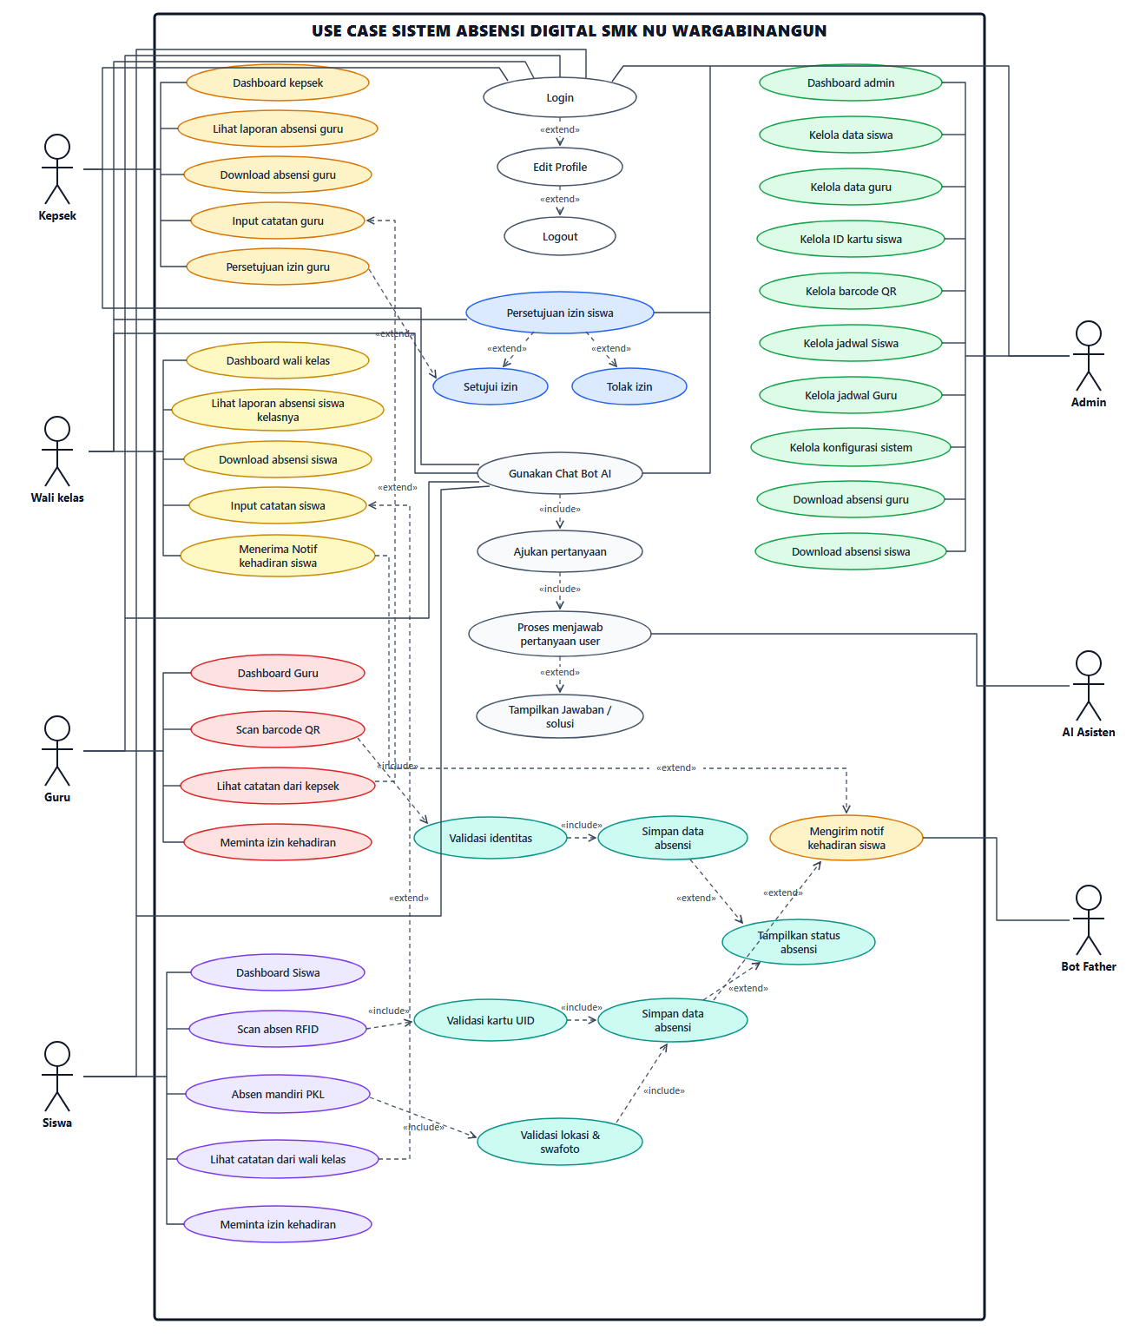
Gambar 2.1 Use Case Diagram Sistem Presensi Terpadu SMK NU Wargabinangun
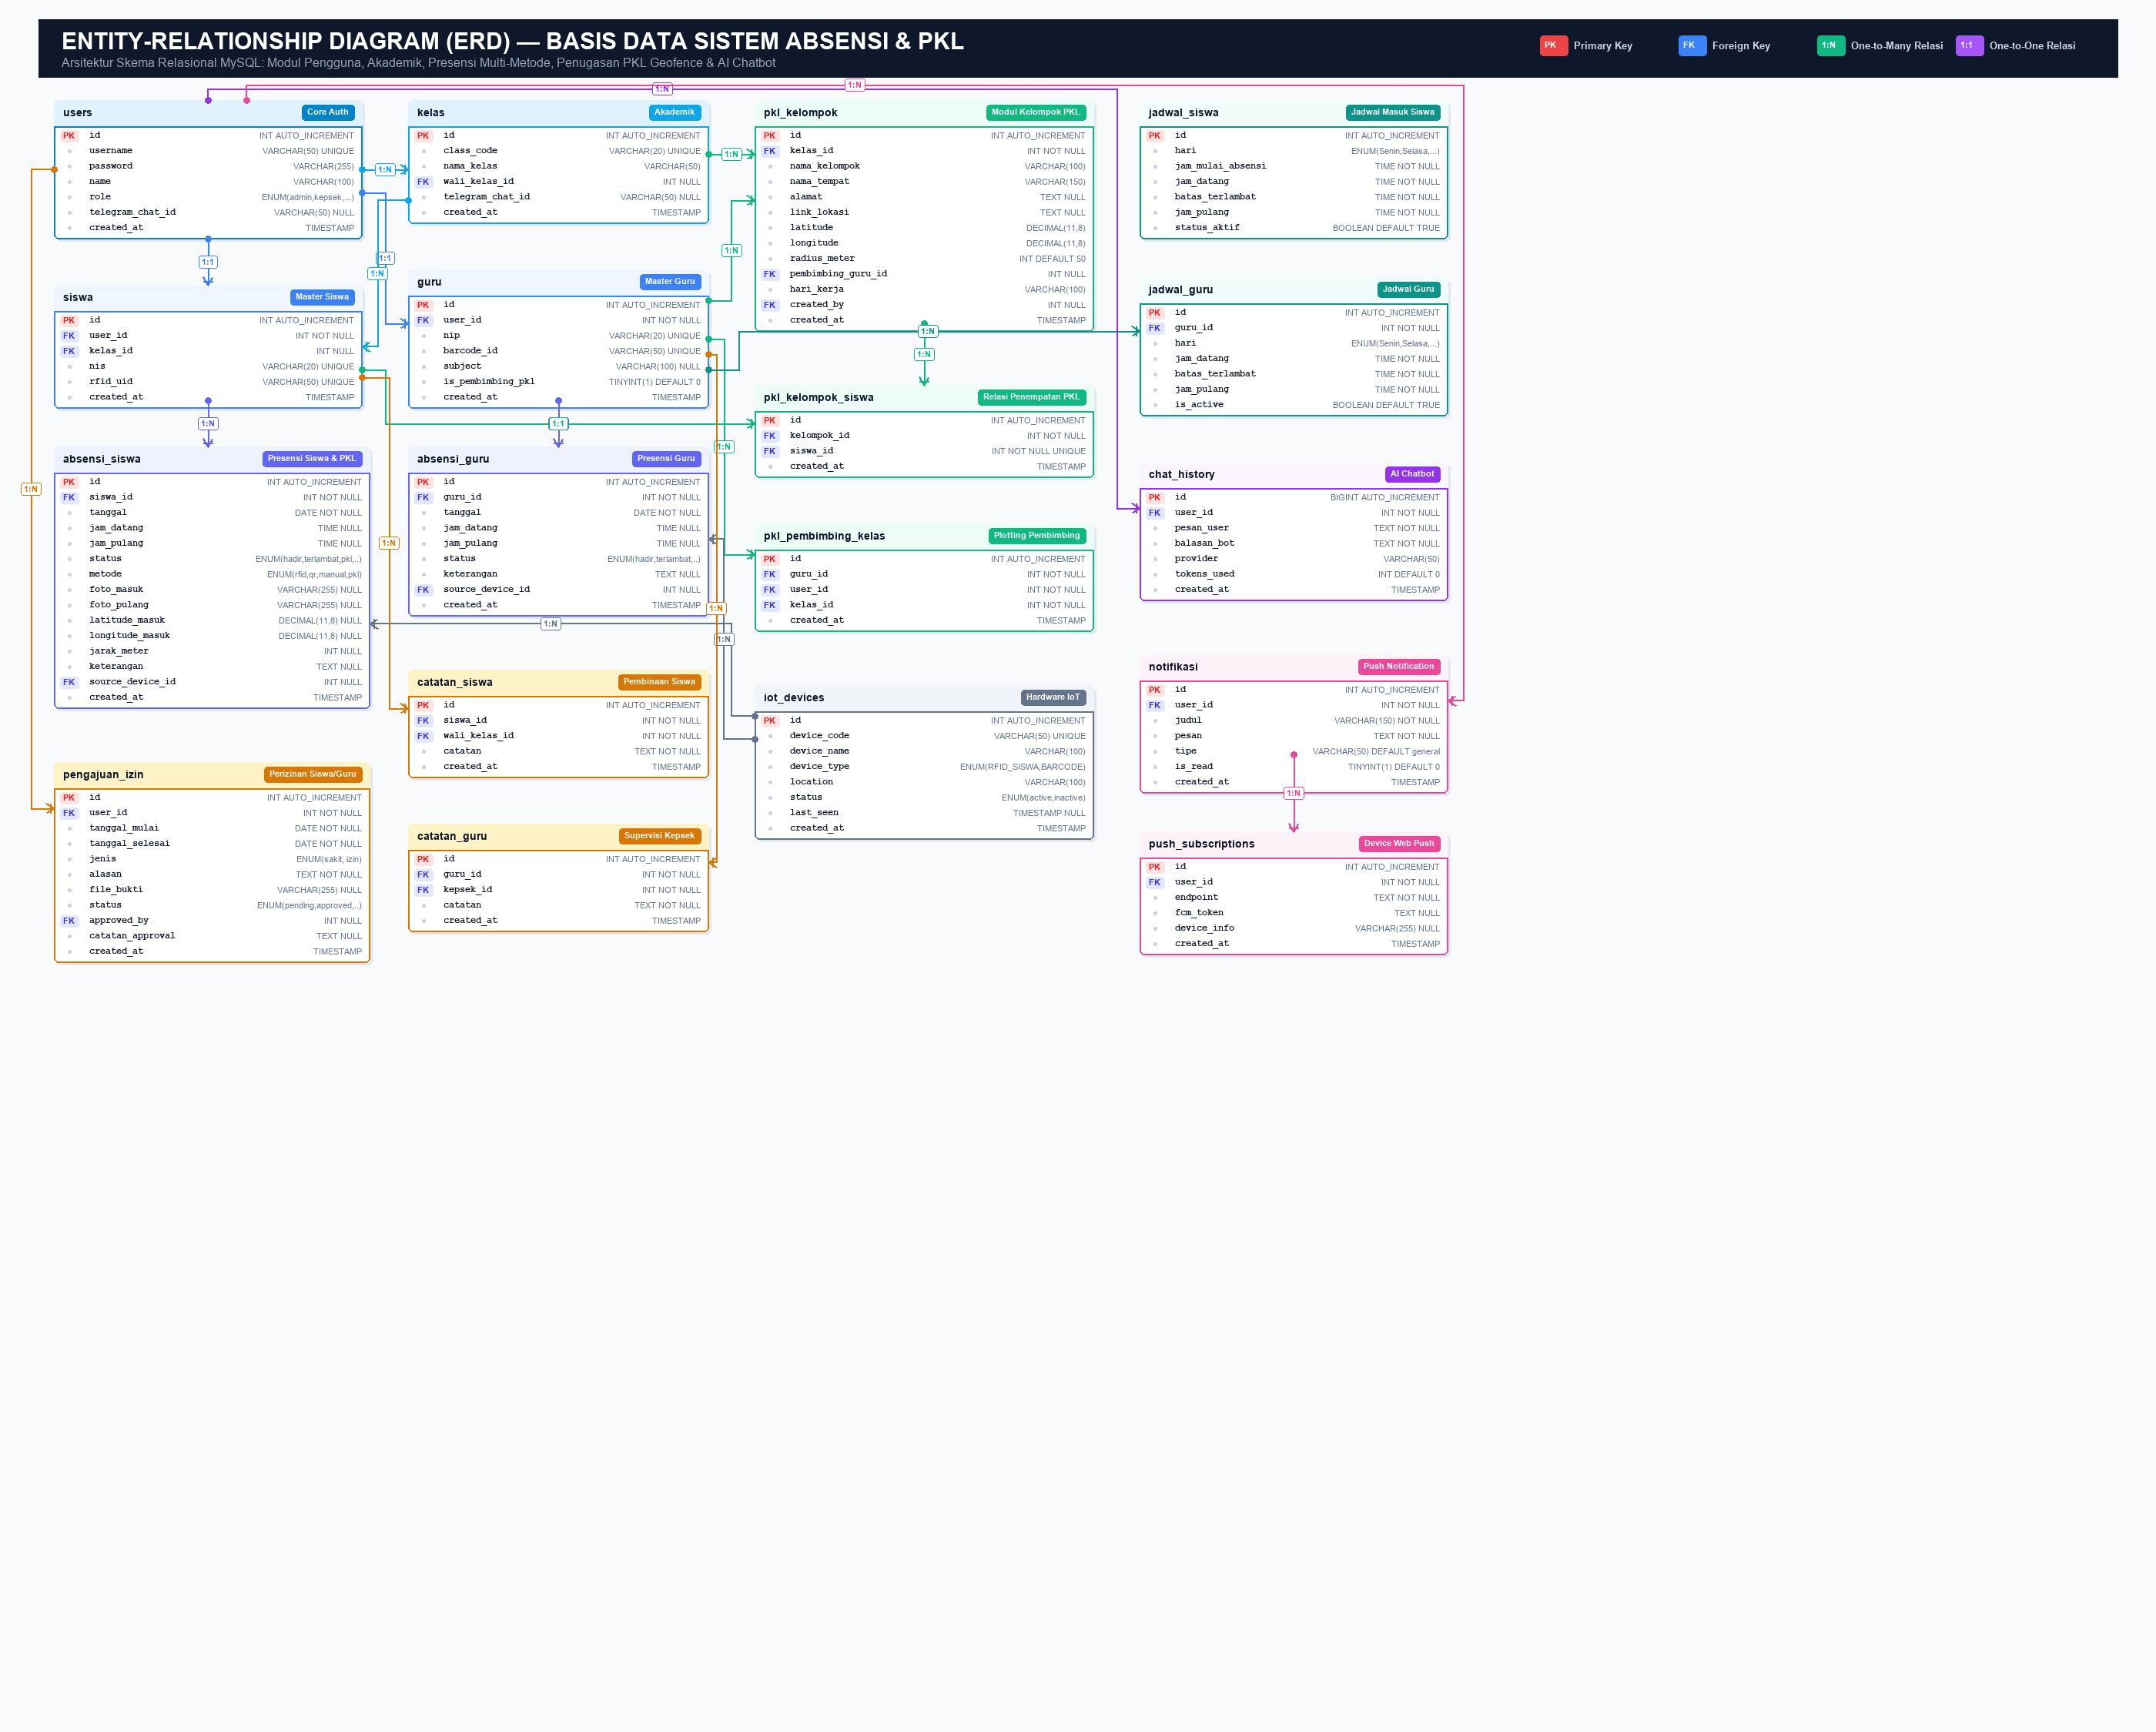
Gambar 2.2 Entity Relationship Diagram (ERD) Basis Data Relasional

2.3 Class Diagram dan Sequence Diagram
Struktur kelas berorientasi objek beserta pola relasi antar komponen aplikasi ditunjukkan pada Class Diagram (Gambar 2.3), sedangkan alur pertukaran pesan secara kronologis digambarkan pada Sequence Diagram (Gambar 2.4).
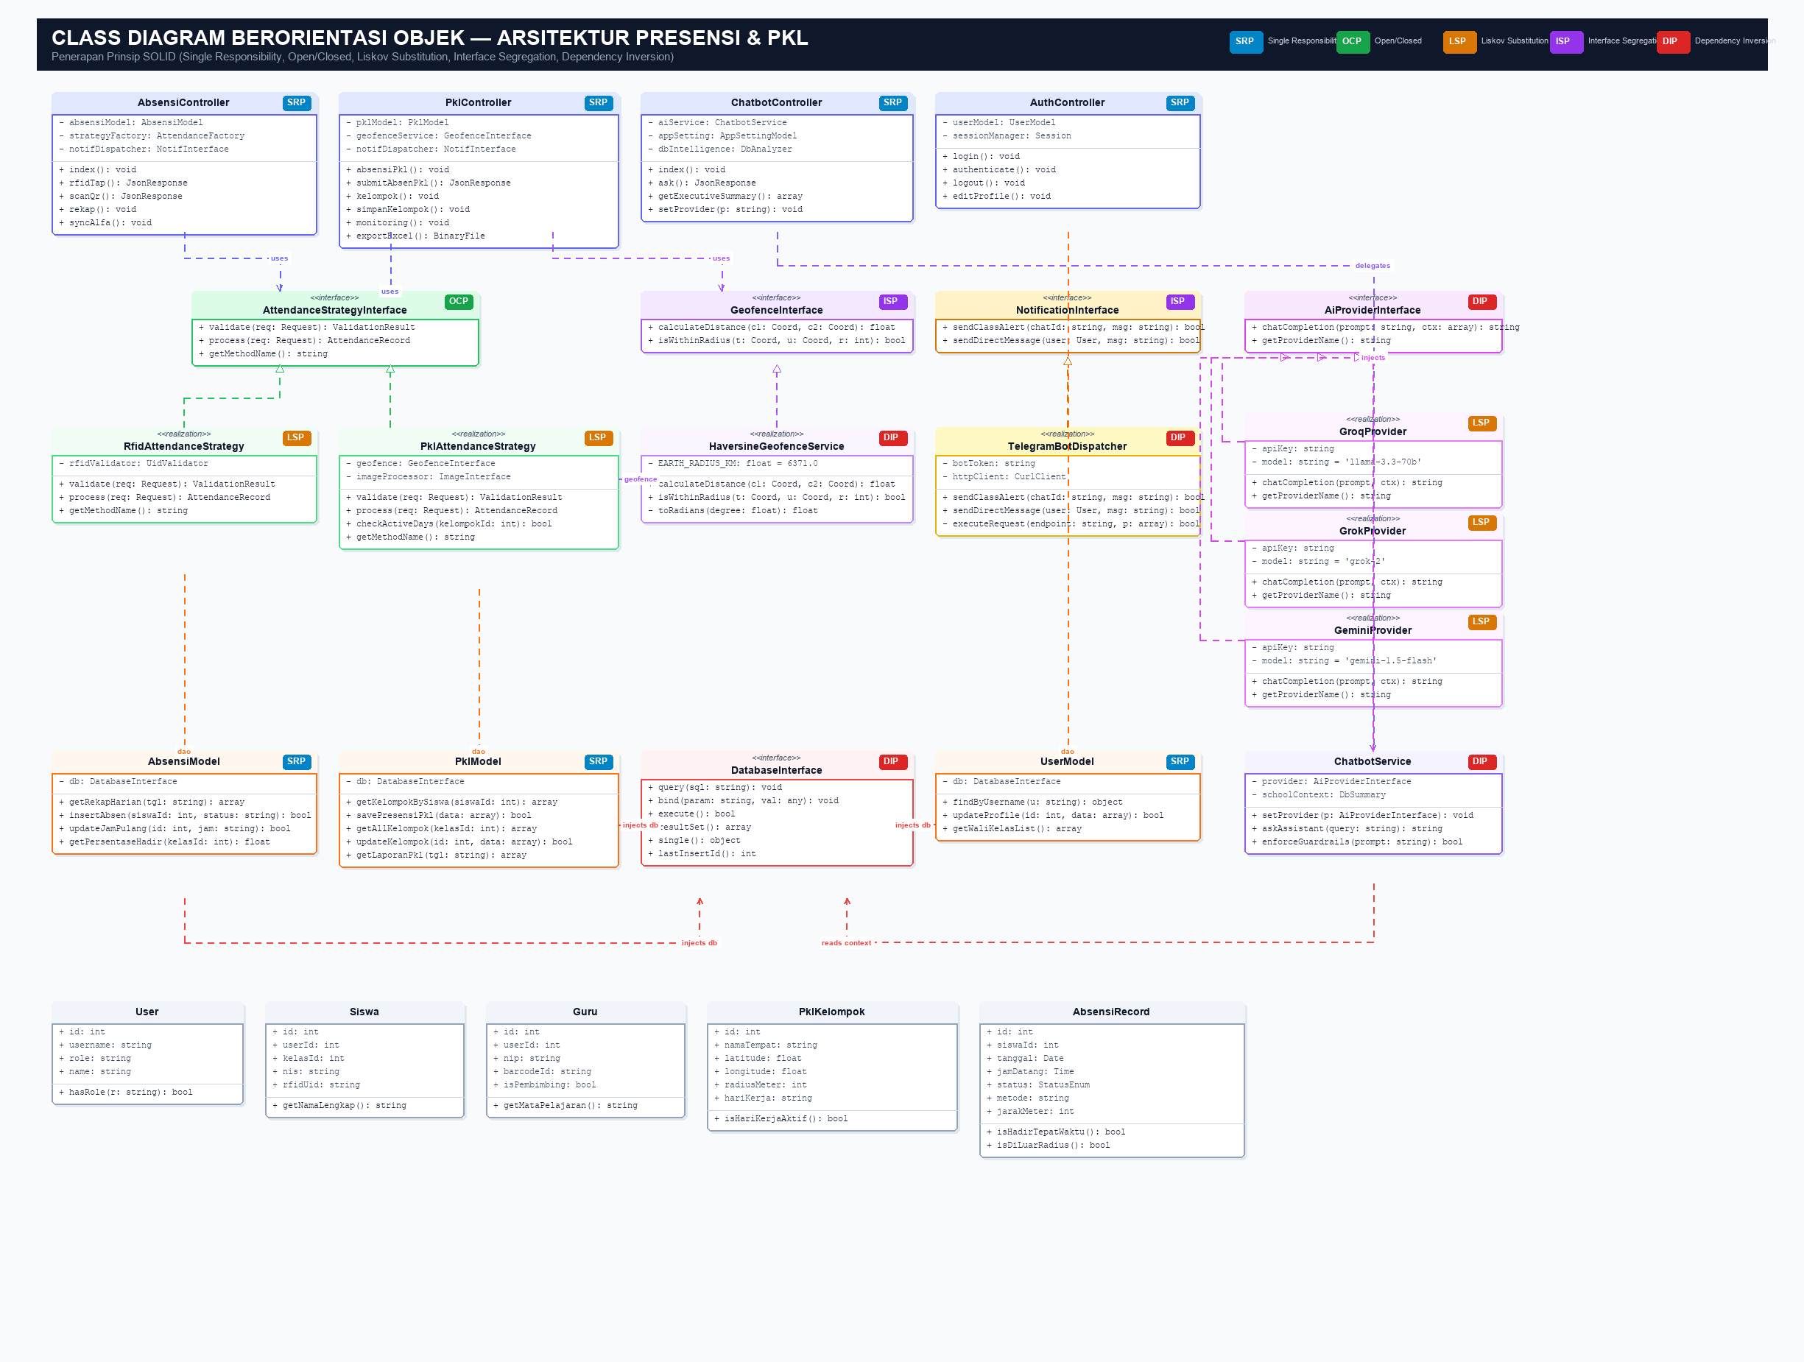
Gambar 2.3 Class Diagram Arsitektur MVC dan Penerapan Prinsip SOLID
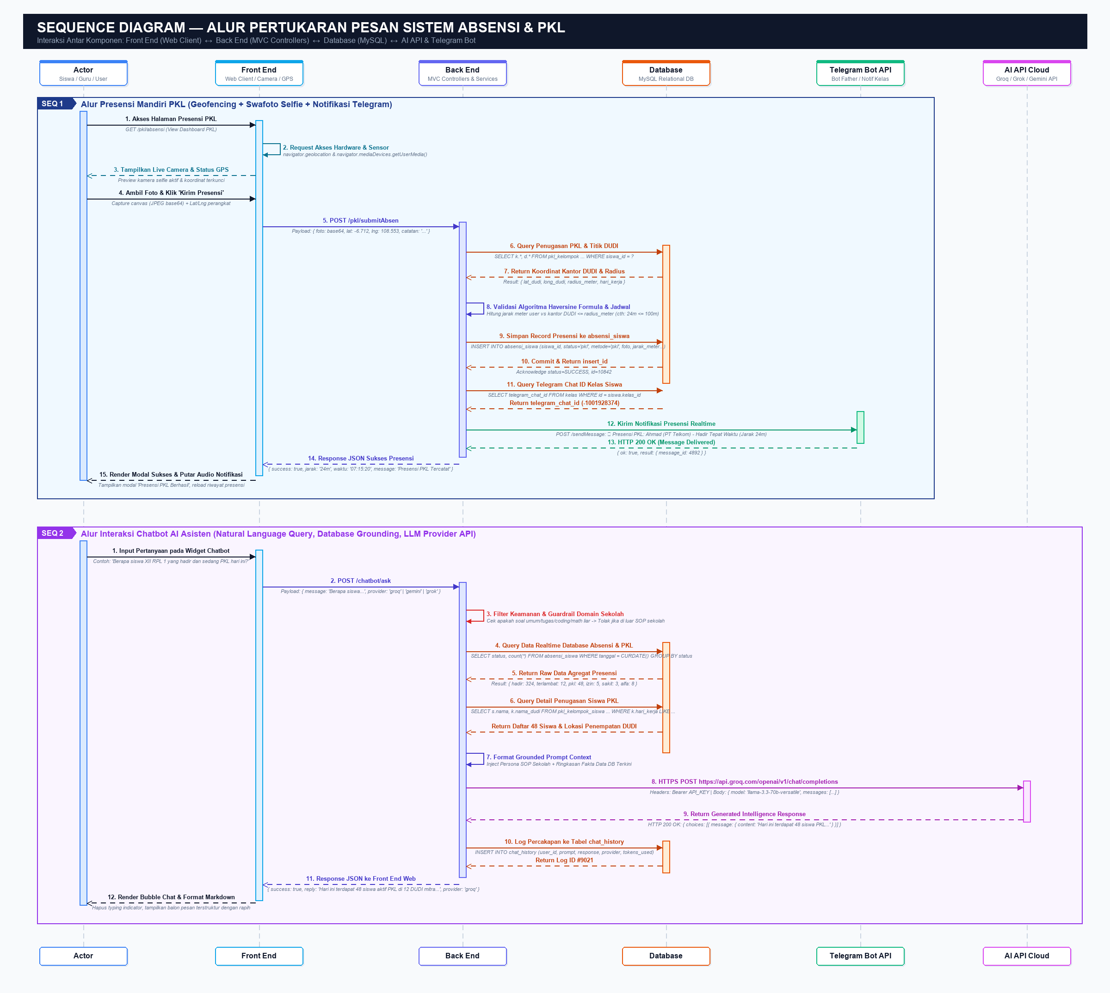
Gambar 2.4 Sequence Diagram Alur Transaksi Presensi dan Validasi Server

2.4 Desain Antarmuka Pengguna (UI/UX) pada Figma
Perancangan antarmuka sistem disusun pada perangkat lunak Figma pada berkas proyek ui-ux-absensi-digital (tautan sumber: https://www.figma.com/design/8u9jDgeLnZYtYpfKmOWqhU/ui-ux-absensi-digital?node-id=0-1&t=9AOYUDDeMCdWBhJl-1). Berkas desain tersebut mendokumentasikan layar portal publik, dashboard per peran pengguna, monitor presensi real-time, halaman presensi mandiri PKL berbasis selfie dan GPS, serta kumpulan komponen UI yang digunakan kembali (component1 sampai component 9).
Node ID | Nama Section / Layar Figma | Dimensi (px) | Keterangan Fungsional Layar
1:2797 | landing page | 1560 x 4215 | Halaman utama publik, informasi sistem tap kartu RFID gerbang, ringkasan fitur, alur sistem, dan akses login portal.
3:2360 | dasbord admin | 1560 x 2259 | Ringkasan statistik presensi harian sekolah, panel terintegrasi PKL, pembimbing PKL, log terkini, grafik perbandingan, dan navigasi konfigurasi IoT/Bot.
4:2983 | dasbord kepsek | 2016 x 3045 | Dashboard eksekutif Kepala Sekolah untuk pemantauan kehadiran guru, status izin, serta rekapitulasi sekolah.
5:3024 | dasboard walikelas | 1560 x 2720 | Panel pembimbing PKL, log selfie PKL siswa bimbingan, ringkasan rombel kelas, analisis kehadiran, ekspor CSV, dan tabel daftar hadir harian.
7:2242 | dasboard guru | 1560 x 1303 | Portal presensi pribadi guru, status scan QR harian, serta riwayat kehadiran dan perizinan guru.
9:2428 | dasboard siswa | 1560 x 1358 | Portal siswa berisi status hadir hari ini, kartu pelajar & UID RFID digital, jadwal sekolah, serta riwayat 5 hari terakhir.
10:2083 / 11:1903 | monitor absen guru & monitor absen siswa | 1551 x 950 / 1551 x 921 | Tampilan papan pemantau langsung (live monitor) kehadiran guru dan siswa pada layar sekolah secara real-time.
12:2308 | absen pkl | 1560 x 1563 | Antarmuka presensi mandiri PKL dengan jendela kamera WebRTC, perhitungan jarak GPS real-time, info lokasi DU/DI, dan catatan presensi masuk/pulang.
12:2226 | Dropdown Panel (Responsive on Mobile & Desktop) | Komponen UI | Panel dropdown menu pengguna beserta komponen dasar aplikasi pada section component1 s.d. component 9.

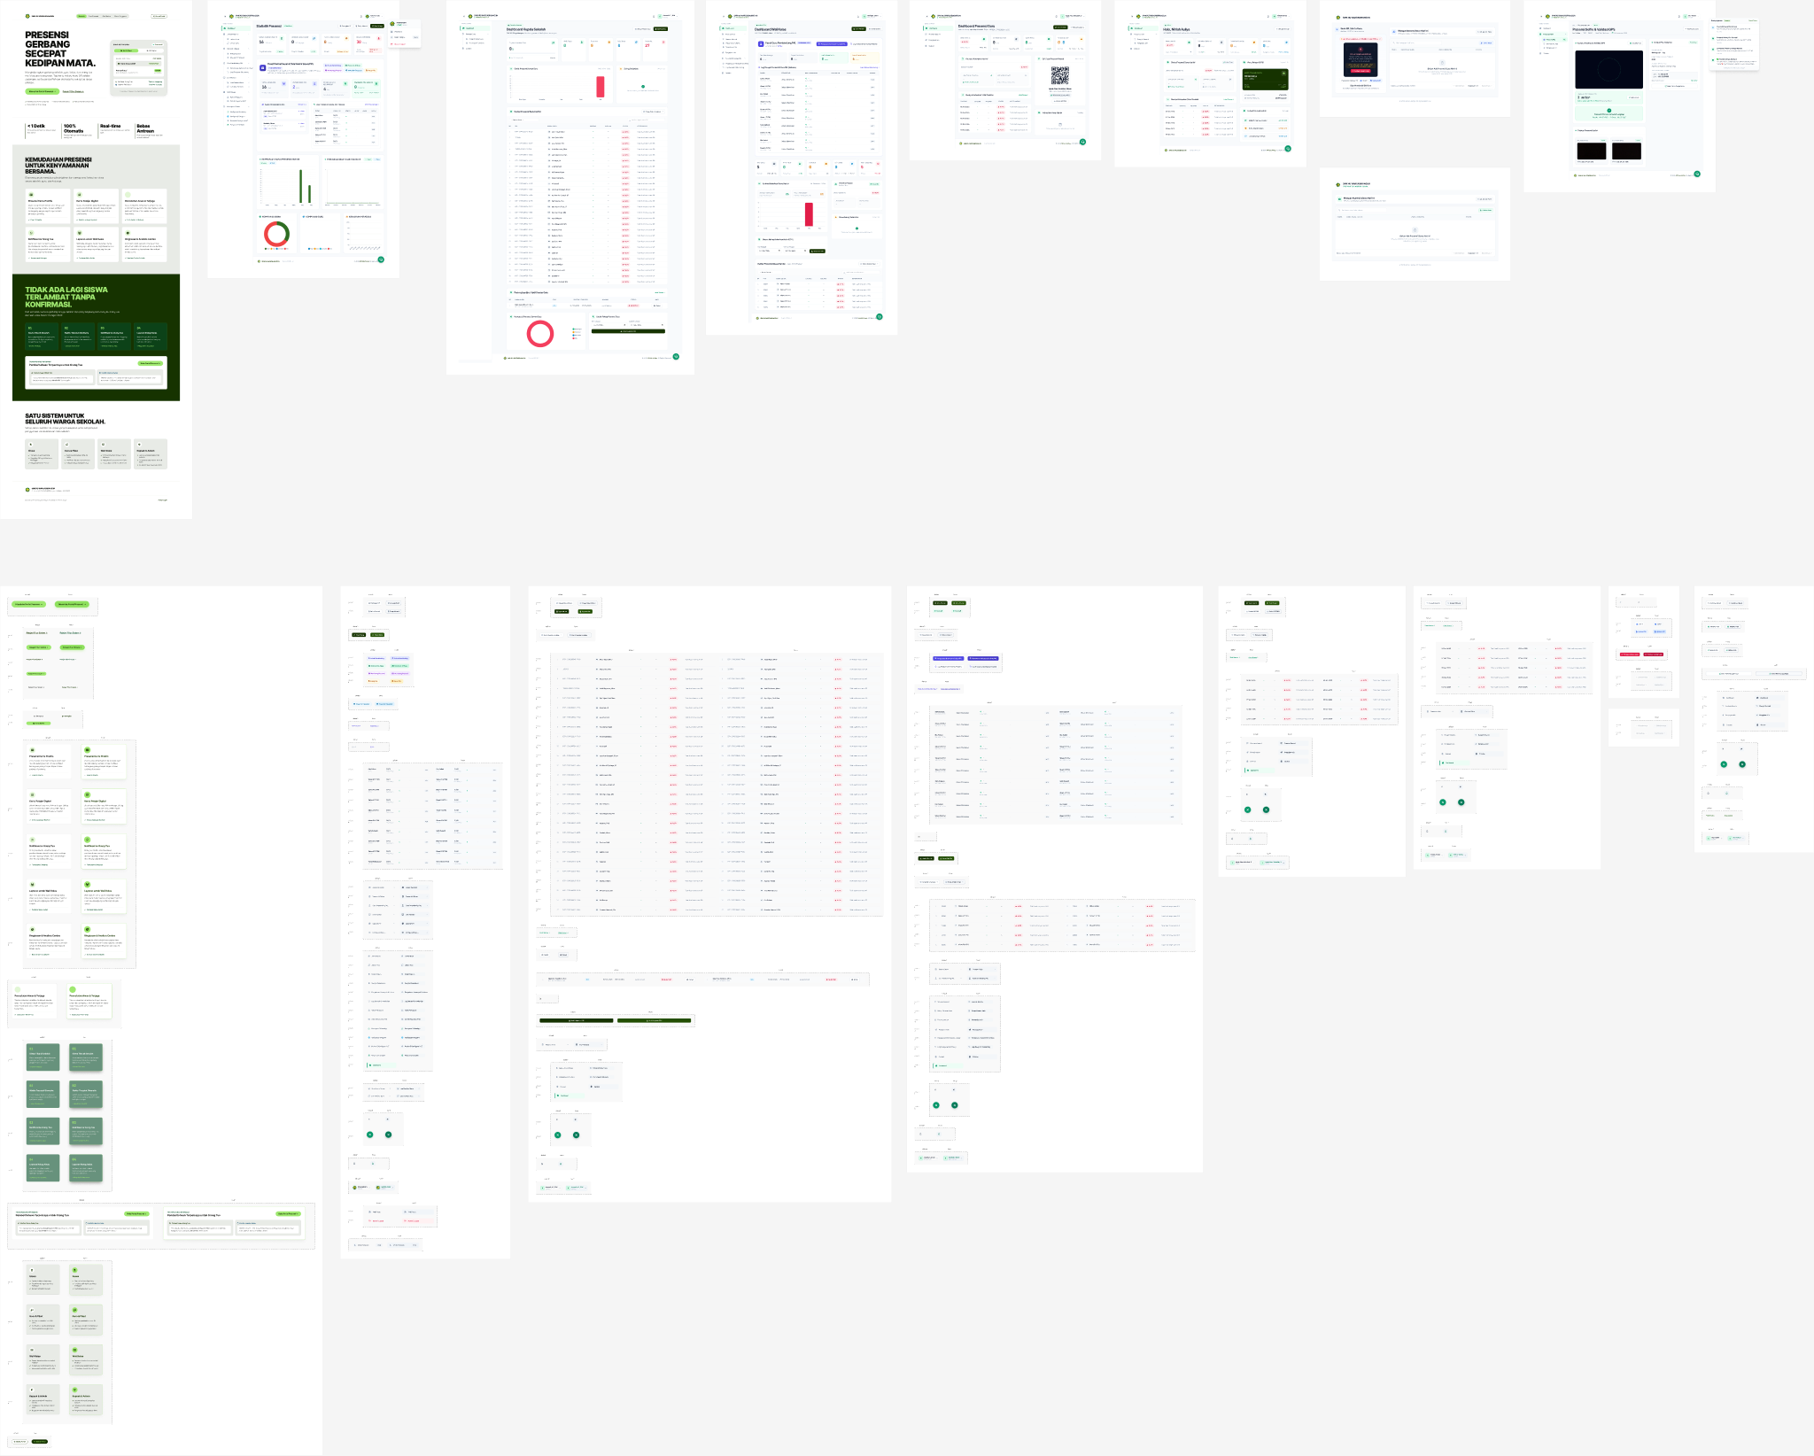
Gambar 2.5 Keseluruhan Kanvas Desain Layar dan Komponen pada File Figma ui-ux-absensi-digital
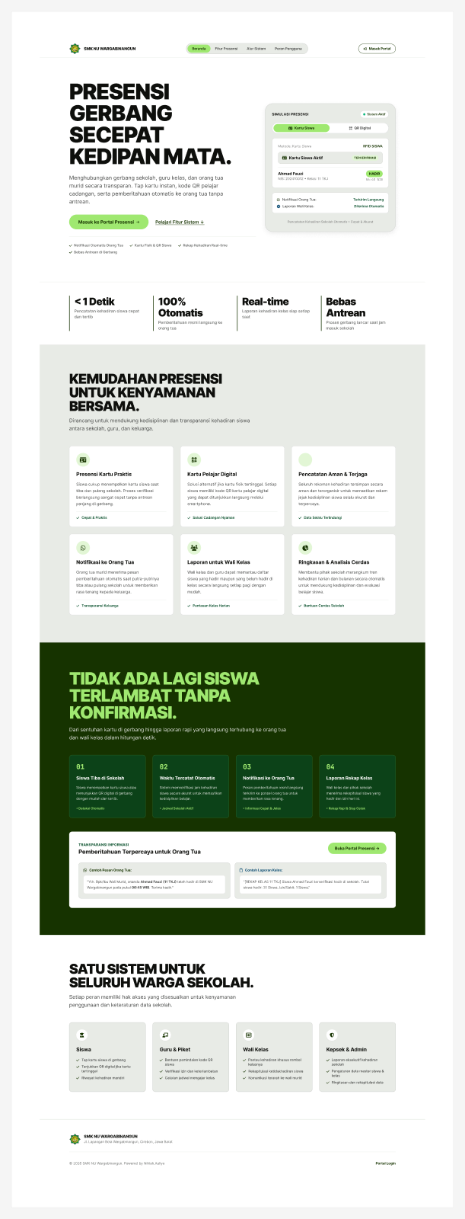
Gambar 2.6 Desain Halaman Utama (Landing Page - Node 1:2797)
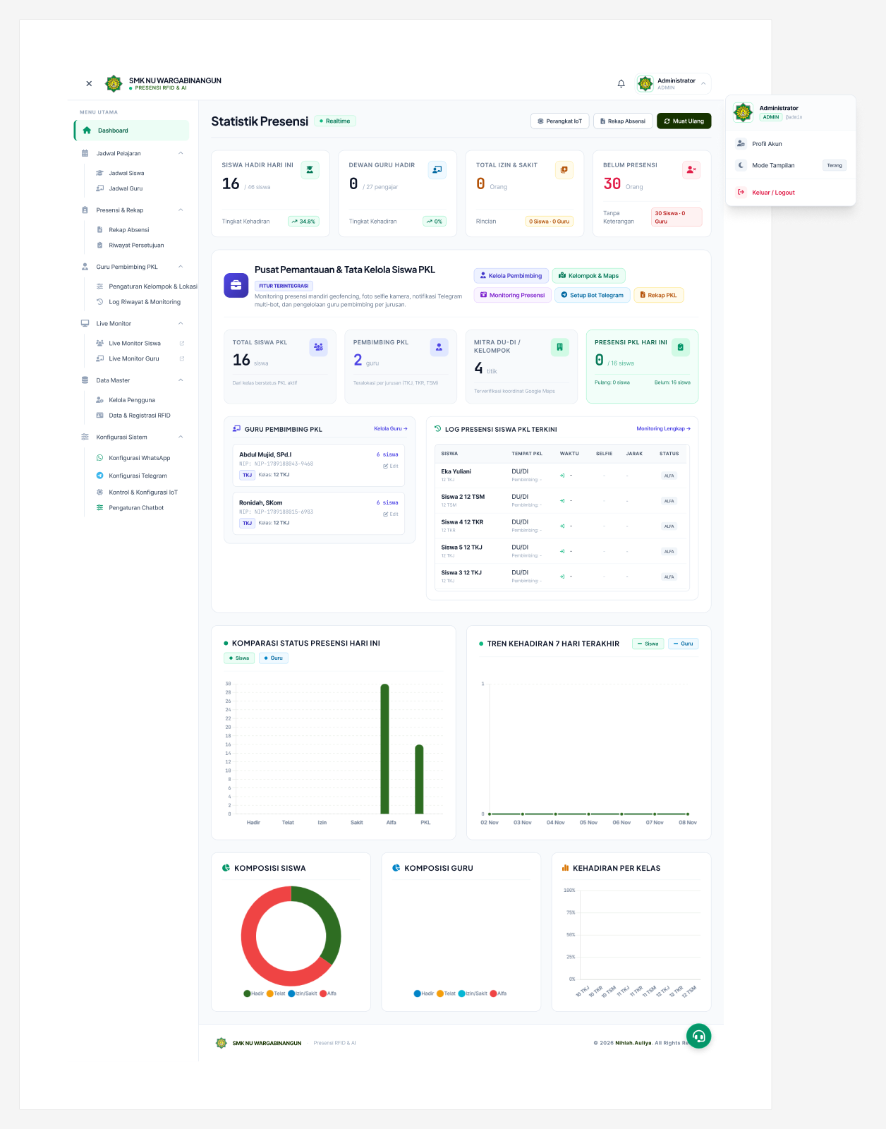
Gambar 2.7 Desain Dashboard Administrator dan Pemantauan PKL (Node 3:2360)
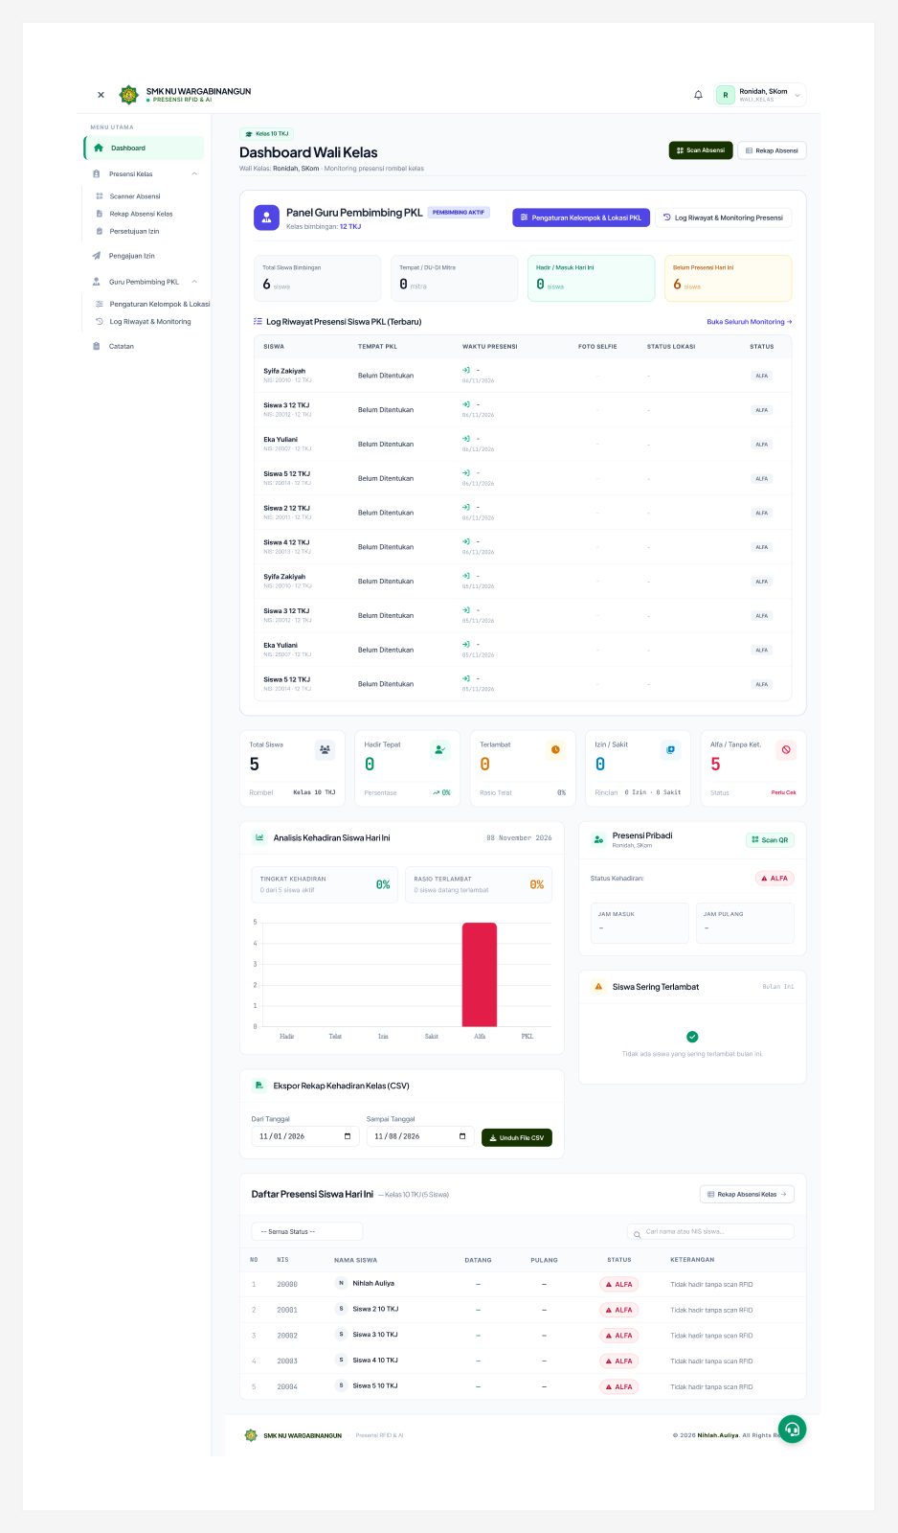
Gambar 2.8 Desain Dashboard Wali Kelas dan Panel Pembimbing PKL (Node 5:3024)
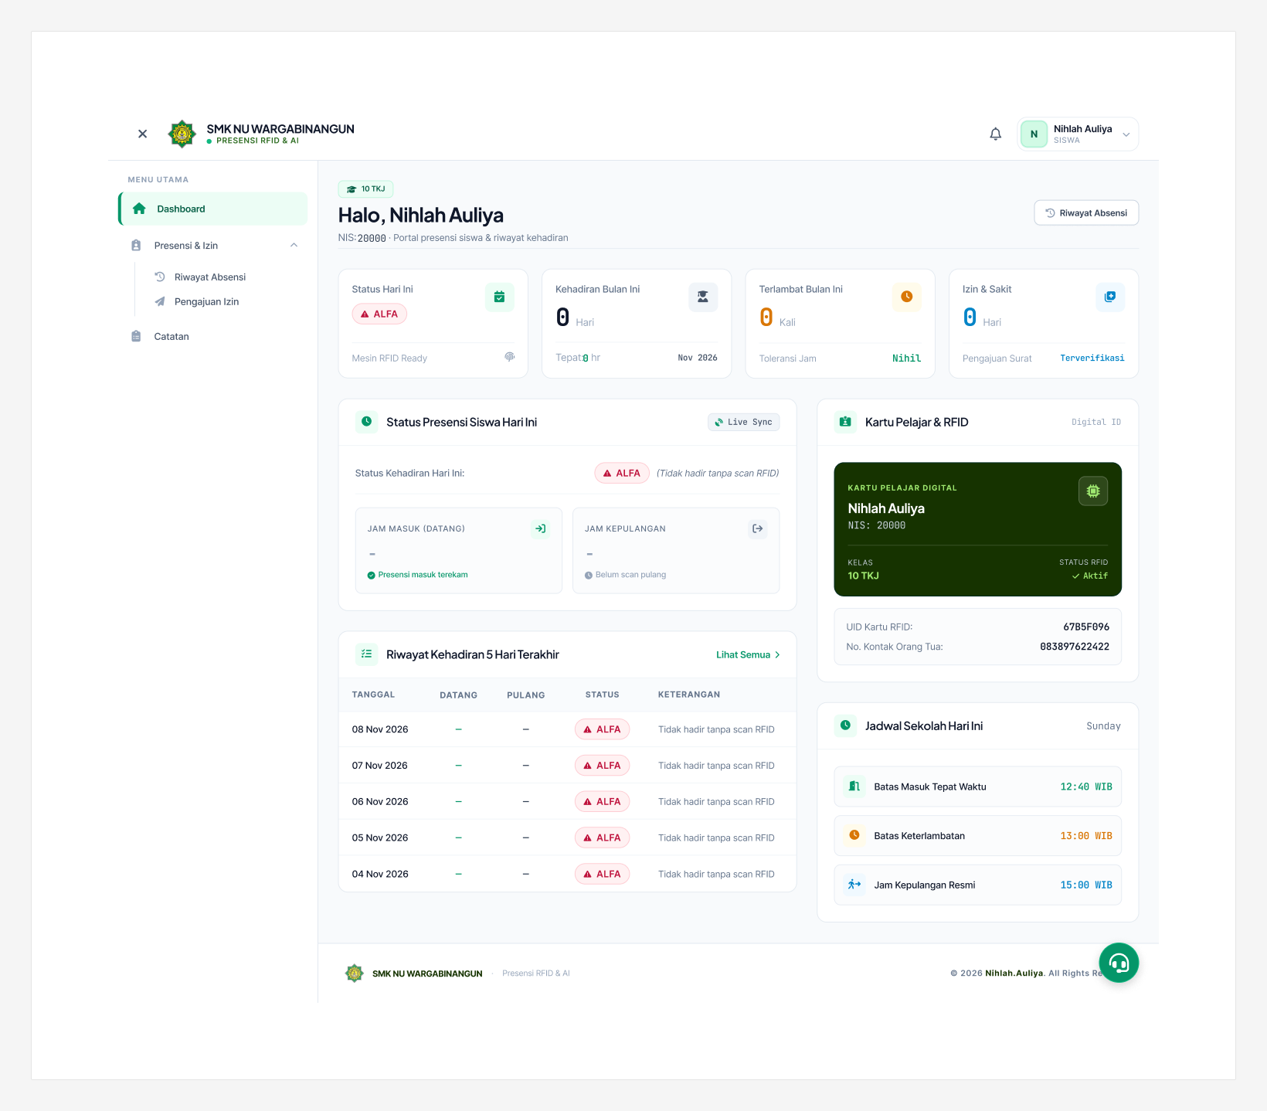
Gambar 2.9 Desain Dashboard Siswa dan Kartu Pelajar RFID Digital (Node 9:2428)
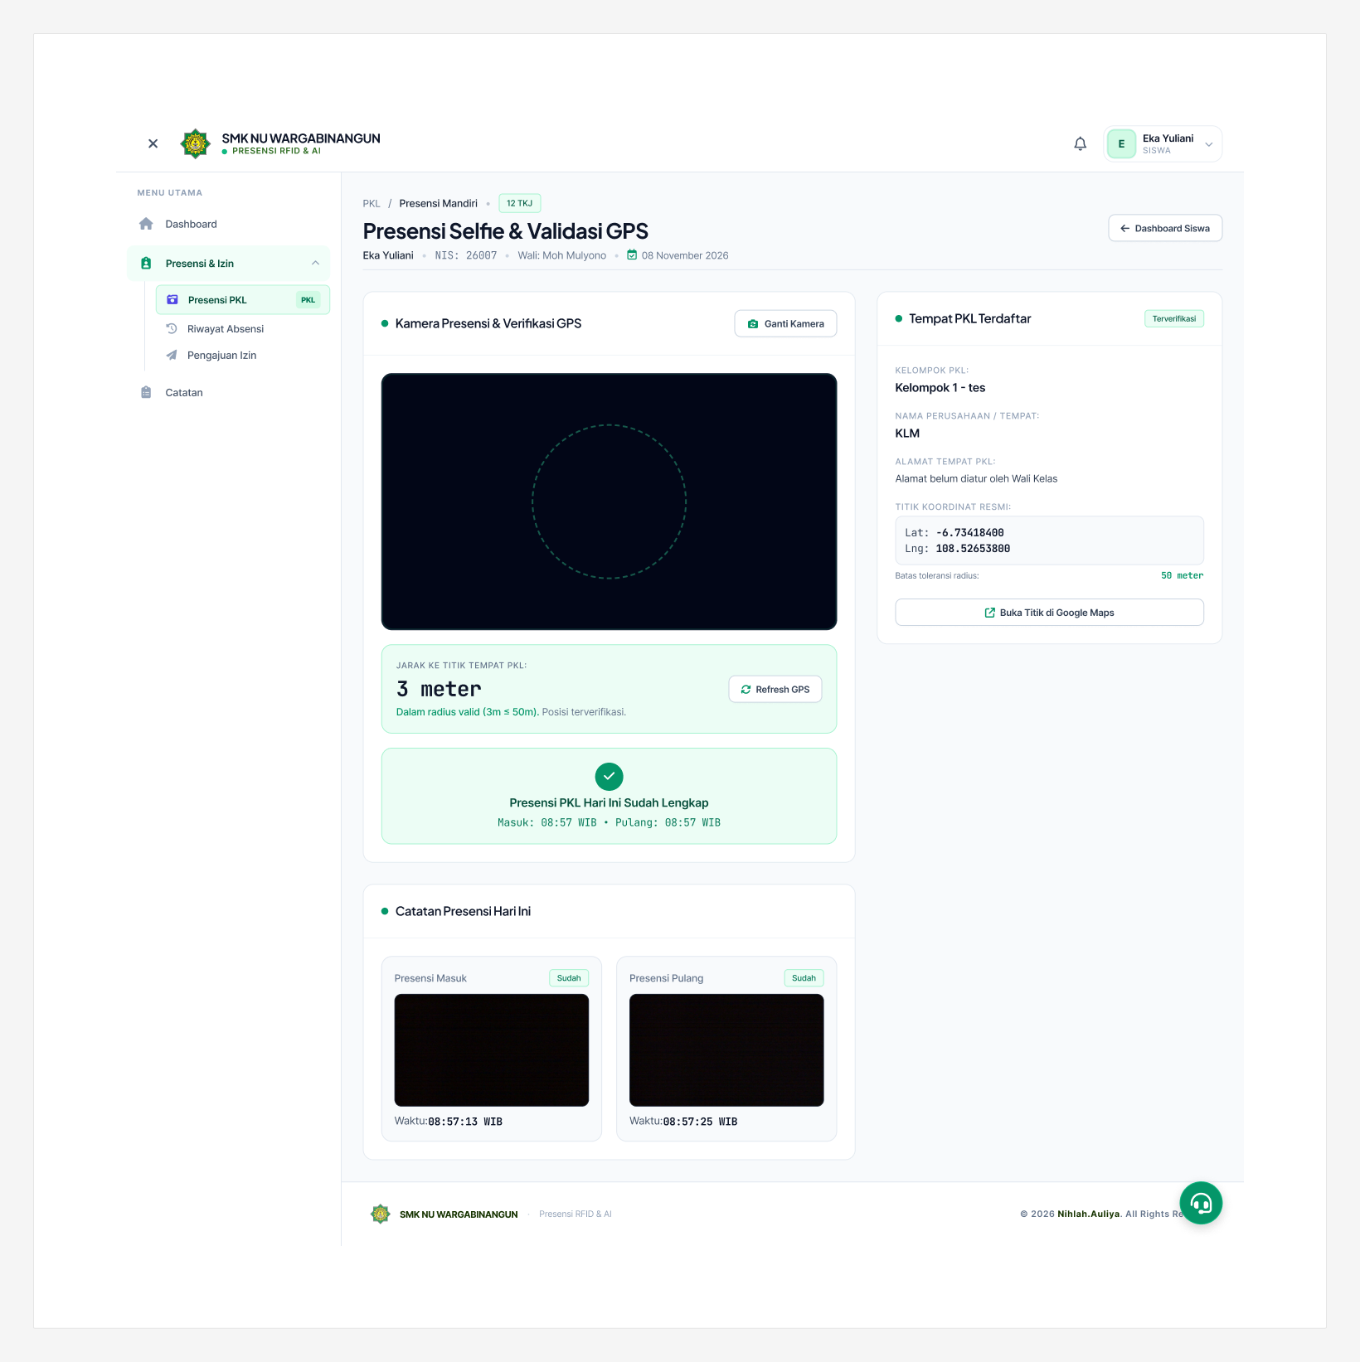
Gambar 2.10 Desain Antarmuka Presensi Mandiri PKL Selfie Kamera dan Validasi GPS (Node 12:2308)

BAB III
LAPORAN PENGUJIAN PERANGKAT LUNAK DAN CI/CD MANDIRI
3.1 Pipeline Continuous Integration dan Continuous Deployment (CI/CD)
Untuk menjaga konsistensi kualitas kode setiap kali ada pembaruan pada repositori GitHub, proyek ini dilengkapi workflow otomatis GitHub Actions pada berkas .github/workflows/ci.yml. Pipeline berjalan pada setiap event push ke branch main maupun revisi_fitur_absensi_pkl serta pada setiap pull_request.
name: CI / Automated Testing Pipeline
on:
push:
branches: [ "main", "revisi_fitur_absensi_pkl" ]
pull_request:
branches: [ "main" ]
jobs:
test:
runs-on: ubuntu-latest
steps:
- uses: actions/checkout@v4
- uses: shivammathur/setup-php@v2 (PHP 8.2: mbstring, pdo, pdo_mysql, curl, gd)
- run: find web/app -name "*.php" -exec php -l {} \;
- run: php tests/run_tests.php

3.2 Ringkasan Hasil Eksekusi Automated Unit dan Integration Tests
Pengujian fungsional dan integrasi dijalankan menggunakan antarmuka CLI PHP terhadap basis data aktif setelah seluruh perbaikan final diterapkan. Ringkasan cakupan dan hasil pengujian per bagian disajikan pada Tabel 3.1.
Seksi | Kelompok Pengujian | Cakupan Asersi yang Diverifikasi | Status
Seksi 1-2 | Geofencing Haversine dan Hari Kerja PKL | Kalkulasi jarak Haversine (<= 50m valid terhadap radius vs di luar radius ditolak), konfigurasi 5/6 hari kerja serta libur akhir pekan bebas status alfa. | LULUS (PASS)
Seksi 3-4 | Filter Keamanan AI dan Metrik Kehadiran | Pemblokiran perintah injeksi manipulasi absensi atau kueri SQL pada chatbot AI serta akurasi kalkulasi persentase kehadiran guru dan siswa. | LULUS (PASS)
Seksi 5 | AI Chatbot dan Pengenalan Profil Pengguna | Chatbot mengenali profil guru dan siswa secara terarah, membaca jadwal mengajar aktif dan status izin tanpa membocorkan data kelas lain. | LULUS (PASS)
Seksi 6 | Auto-Alfa Reguler/Guru dan Fleksibilitas PKL | Penerapan auto-alfa siswa reguler (165/165) dan guru aktif (16/16), pengecualian siswa PKL, substitusi izin sakit/dinas, dan rekap PKL fleksibel. | LULUS (PASS)
Seksi 7 | Performa Tailwind CSS Offline dan Vercel | Bundel CSS terkompilasi lokal dan mode gelap, Service Worker cache, bebas CDN pemblokir render, pembaruan nama landing page, judul hero baru, logo SMK Bisa-Hebat, dan konfigurasi vercel.json. | LULUS (PASS)
Seksi 8 | Responsivitas IoT dan Keterangan Absensi | Utilitas tata letak responsif panel IoT serta pemisahan kolom Keterangan (Hadir/Izin/Sakit/Alfa) dari status ketepatan waktu terlambat pada filter dan riwayat. | LULUS (PASS)
Seksi 11 | Catatan CRUD, Ikon Login, PKL Android, dan Dokumen | Fungsi Catatan::create, updateByAuthor, dan deleteByAuthor beserta proteksi edit ilegal, rute CatatanController::daftar(), tata letak ikon login, layout Android PKL, kelengkapan README.md, keabsahan dokumen resmi, serta pembaruan tautan Figma baru. | LULUS (PASS)

3.3 Statistik Hasil Pengujian
Eksekusi lengkap berkas pengujian php tests/run_tests.php beserta pemeriksaan sintaks PHP memberikan ringkasan metrik mutu pada Tabel 3.2.
Parameter Pengujian | Hasil Eksekusi
Suite Pengujian Otomatis (php tests/run_tests.php) | 52 Total Uji Kasus / 52 Lulus (PASS) / 0 Gagal (FAIL)
Tingkat Keberhasilan Pengujian | 100% (Seluruh asersi terpenuhi)
Pemeriksaan Sintaks PHP (php -l) | 0 Syntax Error pada seluruh berkas web/app
Kompilasi CSS Offline | Berhasil dikompilasi ke web/public/assets/css/tailwind.css

3.4 Lembar Pengesahan Dokumen Mandiri
Dokumen lengkap ini disusun secara mandiri oleh mahasiswa bersangkutan sebagai pelengkap dokumentasi proyek Rekayasa Perangkat Lunak berdasarkan kode sumber, rancangan sistem, dan hasil pengujian aktual yang terdapat pada repositori.
Mengetahui,
Cirebon, 18 November 2026
Mahasiswa Penyusun,
Nihlah Auliya
NIM. 41257146

